Materijali za ponavljanje iz PID

Živim zdravo i odgovorno se ponašam
Navedi razdoblja u životu dječaka:
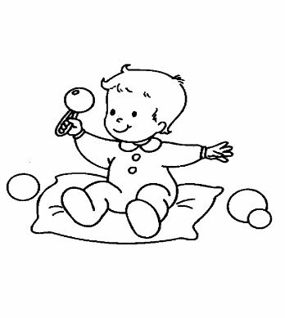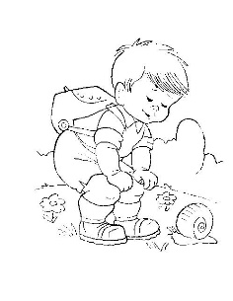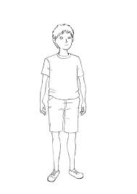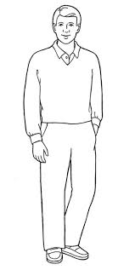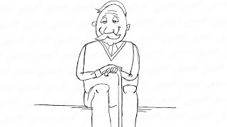
_______________ _______________ ____________ _______________ ____________

Napiši i označi dijelove tijela koje poznaješ:
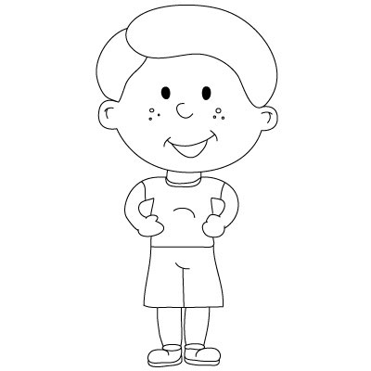
Navedi organe u tijelu koje poznaješ, pokaži na sebi gdje se nalaze

Navedi kako ostvaruješ pravilne životne navike:
- Redovito održavanje tjelesne higijene __________________________________________________________
___________________________________________________________
- Zdrava i pravilna prehrana ___________________________________________________________
___________________________________________________________
- Odijevanje prilagođeno vremenu ___________________________________________________________ ___________________________________________________________
- Spavanje i odmor ___________________________________________________________ ___________________________________________________________
- Higijena prostora ___________________________________________________________
___________________________________________________________

- Napiši koja je tvoja omiljena aktivnost u slobodno vrijeme. Koliko se vremena tjedno baviš tom aktivnošću? Kako ta aktivnost pridonosi tvom zdravlju?
__________________________________________________________________________________________________________________________________________________________________________________________________________________________________________________________________________________________________________________________________________________________________

Zdrava i pravilna prehrana temelj je zdravlja. Istraži kako se hraniš.
Jedeš li raznoliku hranu?
Jedem - ne jedem

Koliko često jedeš slatkiše i grickalice? često ponekad rijetko nikada

Koliko često opereš zube nakon što si jeo slatkiše?
često ponekad rijetko nikada

Prati svoje prehrambene navike kroz tjedan dana. Podatke unosi u tablicu, služi se bojama da bude lakše. Svaka vrsta hrane ima svoju boju.
O O O O O O
voće žitarice povrće meso riba grickalice i slatkiši O
mlijeko i mliječni proizvodi

ponedjeljak | utorak | srijeda | četvrtak | petak

U mojem jelovniku prevladava _______________________ boja.
Znači da najviše jedem ___________________________________
Hrana koju sam jela/jeo tjekom pet dana uključuje: _____________
________________________________________________________
________________________________________________________
Hrana koju trebam pokušati više jesti je _______________________

Navedi što više primjera uz navedene pojmove (koje koristiš u svojoj prehrani)
Voće ____________________________________________________
Povrće ___________________________________________________
Riba ______________________________________________________
Žitarice ____________________________________________________

Opasnosti za zdravlje

Što je plijesan?
- Bakterija koja uzrokuje kašalj
- Bakterija koja živi na zidu
- Gljivica koja živi na vlažnim zidovima
Kako plijesan utječe na zdravlje?
- Uzrokuje brži rast tijela
- Plijesan jača zdravlje
- Uzrokuje kašalj i alergijske reakcije
Što su sredstva za čišćenje?
- Kemikalije koje su dobre za zdravlje
- Kemikalije koje su opasne za zdravlje ako se popiju ili progutaju
Ako opasna kemikalija dođe u dodir sa kožom, tada trebaš:
- Isprati kožu drugom kemikalijom
- Isprati kožu vodom i otići k liječniku
Lijekove uzimamo:
- Sami
- Daju ih roditelji po uputi liječnika

